QUADRO DE ATIVIDADES – Fase(s) de ( x ) Preparo ( x ) Integração ( x ) Socialização

CURSO | Direito
DISCIPLINA | Atividade Extensionista: Governança e Compliance
PERÍODO DA TURMA | 2026.1
PROFESSOR(A) ARTICULADOR(A) | Victor Rabêlo Brito
Nº DE ALUNOS ENVOLVIDOS  (ANEXO – Lista com nomes) | 7
ATIVIDADE | O projeto extensionista consistiu na realização de uma ação educativa voltada à conscientização de síndicos e gestores condominiais sobre a aplicação da Lei Geral de Proteção de Dados na administração de condomínios residenciais. Para isso, foram realizadas visitas a 10 condomínios, durante as quais foram apresentados os principais aspectos da legislação, distribuída uma cartilha informativa, disponibilizado um vídeo explicativo e aplicado um formulário para avaliar o nível de conhecimento dos participantes acerca da proteção de dados pessoais. A iniciativa teve como objetivo promover a adoção de boas práticas de governança e conformidade legal, contribuindo para uma gestão condominial mais segura e alinhada às exigências da LGPD.
DATA | 11/03/2026 Término: 11/07/2026
LOCAL | Condomínios Edilícios em Àguas Claras/DF
DURAÇÃO DA ATIVIDADE | Aproximadamente 5 meses (Março a Julho de 2026)
PÚBLICO ESTIMADO | 10 Condomínios

FOTOS

Membros do grupo realizando abordagem e distribuição de material informativo nos condomínios Edilícios de Águas Claras:

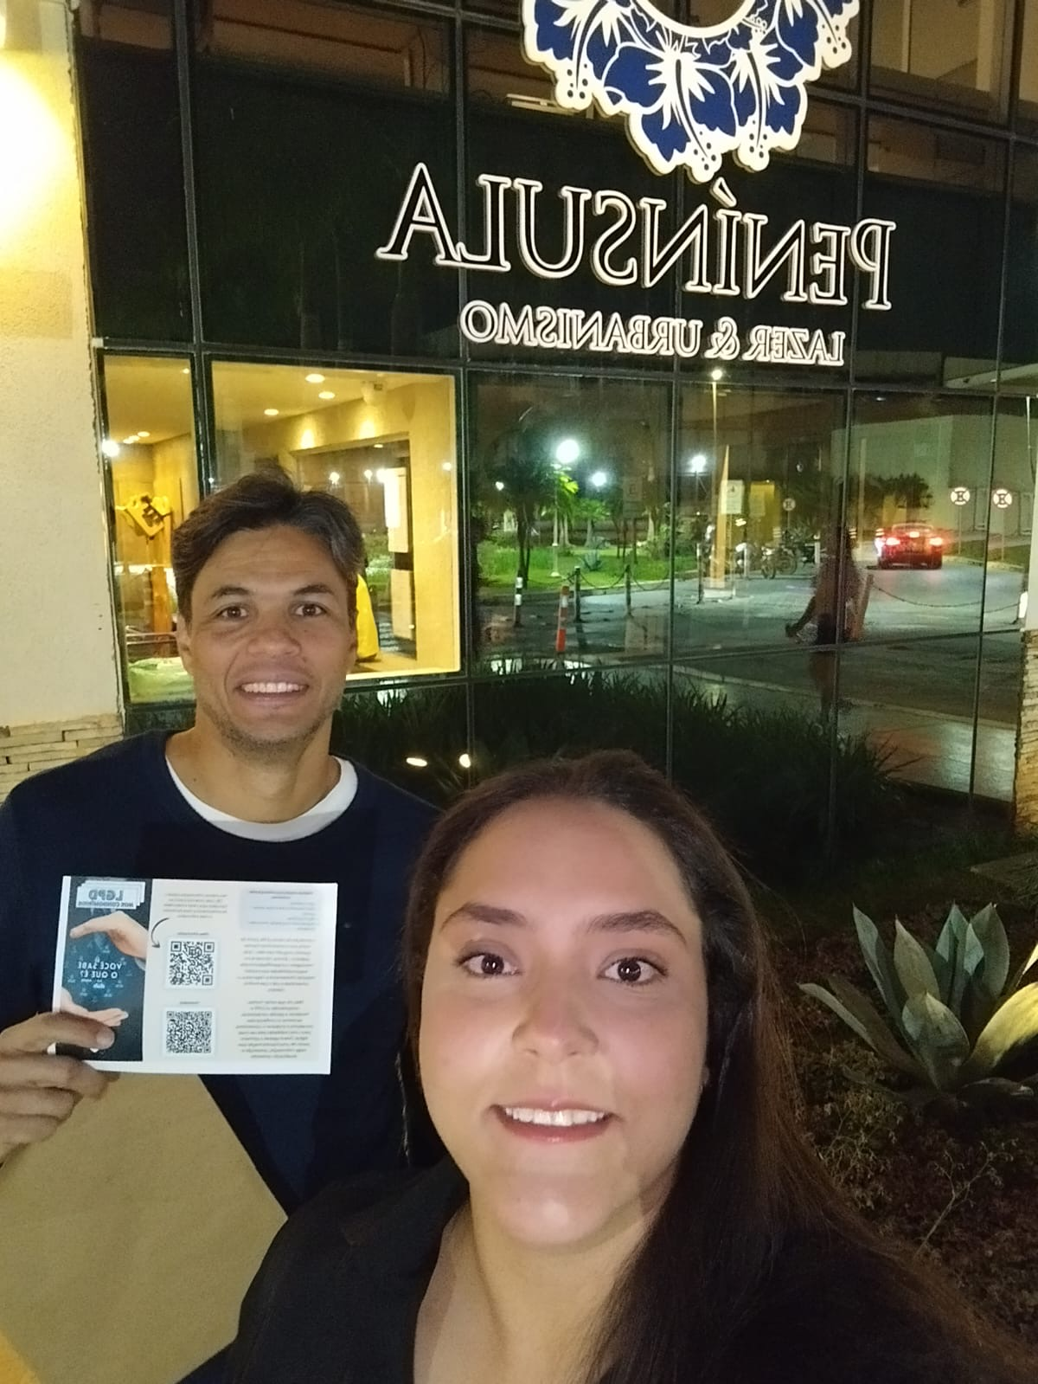
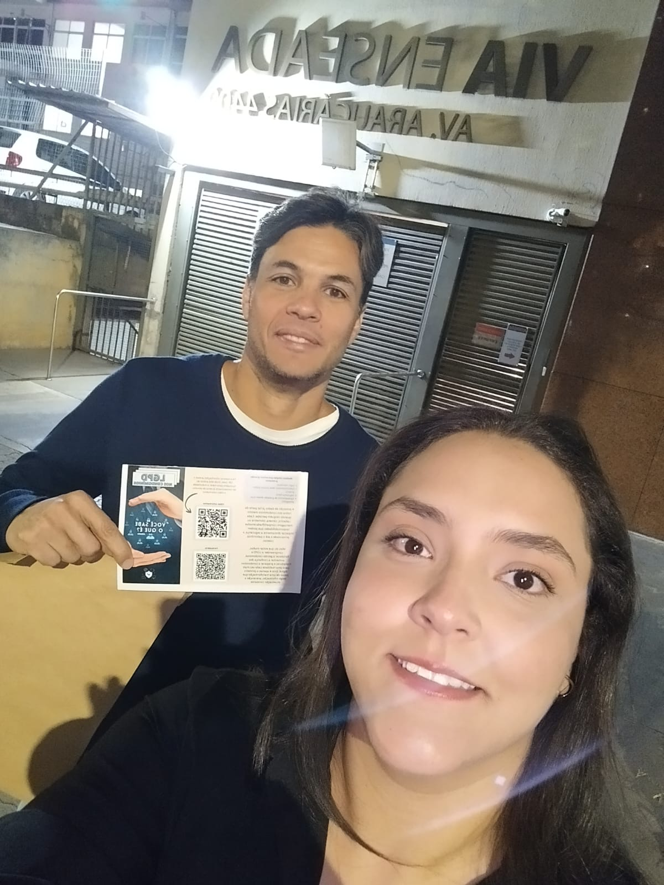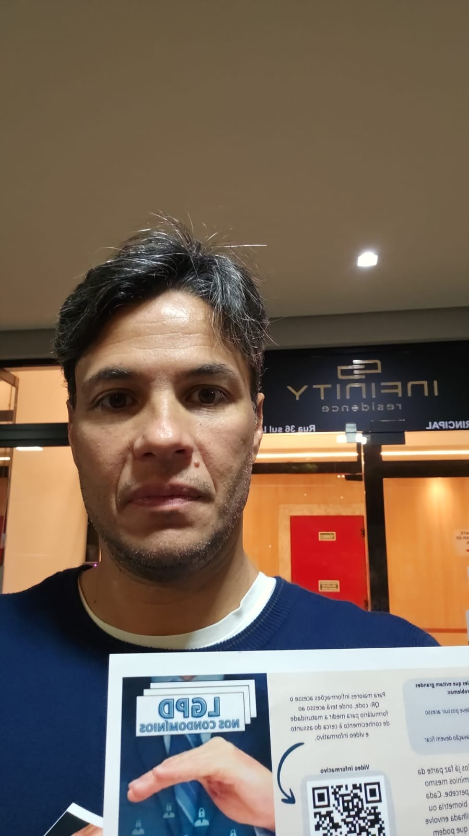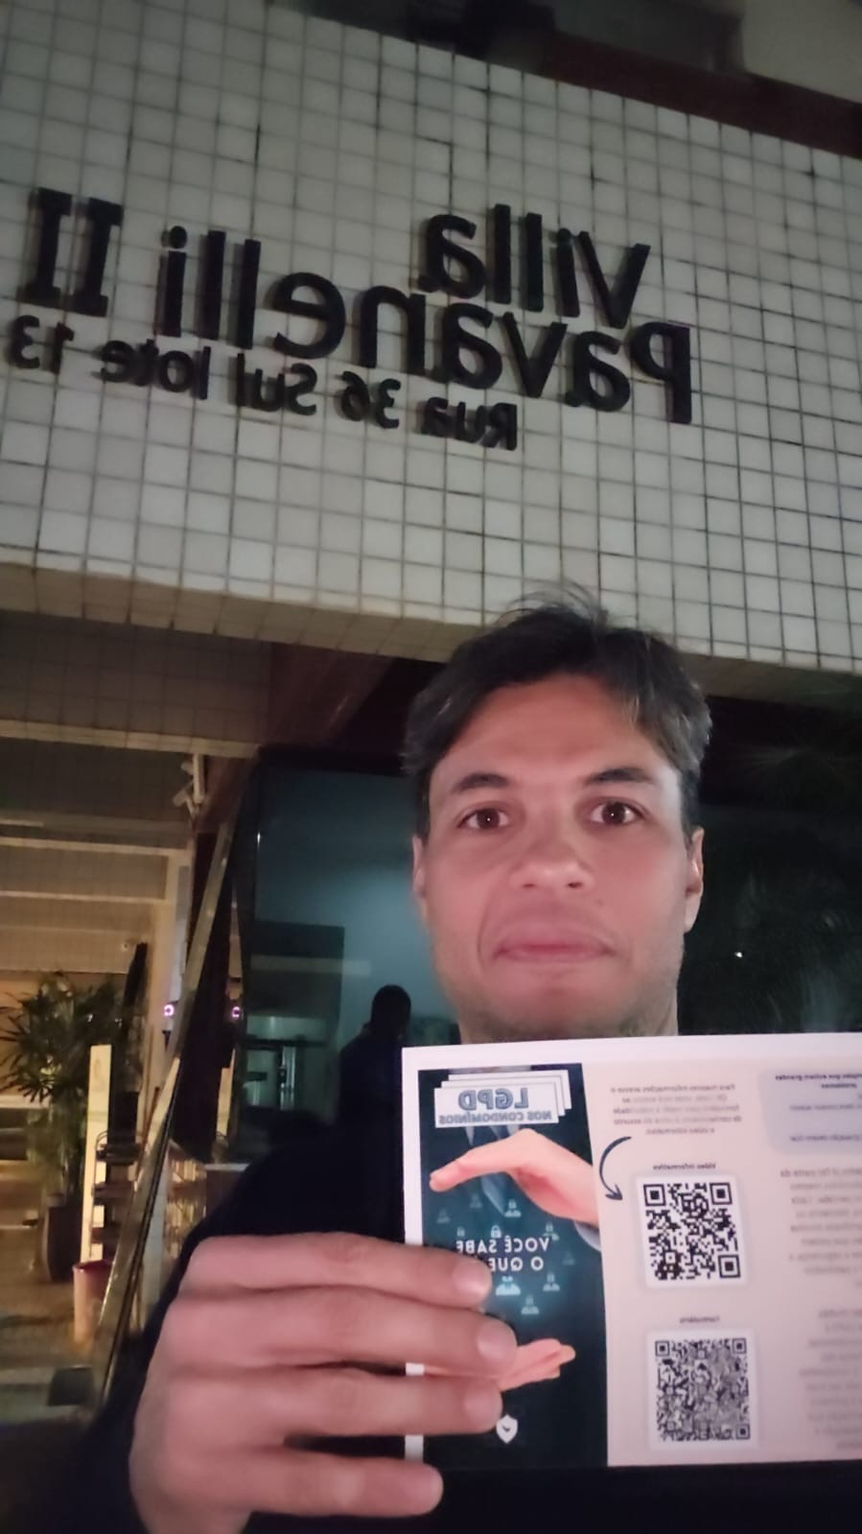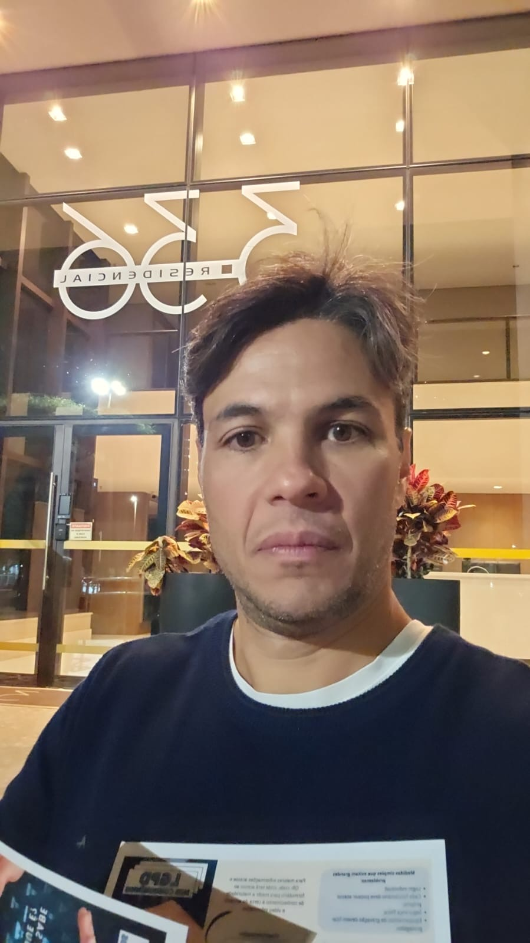

ANEXO

ALUNOS ENVOLVIDOS
NOME | MATRÍCULA
Anna Paula Aquino de Menezes Lima | 2323180000068
Bruna Farias Lima | 2323180000114
Carla Roberta de Castro Rodrigues | 2423180000111
Fábio Augusto de Vasconcelos Coelho | 2523180000092
Gabriela Martins Nunes Rodrigues Urtado | 2323080000047
Gabriella Ribeiro Ezaki | 2423180000126
Maria Giovanna Almeida de Negreiros | 2323180000164

